13. Valovi u dvije dimenzije

Radi postepenog razvoja intuicije posebno za ravne valove, poopćit ćemo naša razmatranja titranja jednodimenzionalnog medija na dvije dimenzije. Umjesto tanke napregnute žice razmatrat ćemo tanku membranu bez utjecaja gravitacije i bez utjecaja okolnog zraka.

13.1 Valna jednadžba za titranje membrane

Polazimo od membrane u kojoj postoji površinska napetost $f_{0}$. (Ponovi pojam površinske napetosti iz prvog semestra kao sile koja djeluje na jedinicu širine sloja). Membrana je u položaju ravnoteže dio ravnine x-y. Odstupanje točke membrane na koordinatama x i y od tog položaja ravnoteže označavamo s $ψ(x,y,t)$ gdje je t vremenska varijabla. Napetost postoji i u smjerovima x i y. Promatrajmo element membrane površine $ΔxΔy$ smješten između koordinata $xix+Δx$te $yiy+Δy$. Sile koje zatežu membranu su: u y smjeru $f_{0}Δx$ a u smjeru x to je $f_{0}Δy$. Ako smo površinu pomakli iz ravnoteže kako je opisano s $ψ(x,y,t),$ tada u punoj analogiji s izvodom rezultantne sile na element žice načinjen u tekstu 4.1 za rezultantnu silu (4.1) možemo pisati za smjer y:

$f_{0}Δx\left[(\frac{∂ψ}{∂y})_{y+Δy}−(\frac{∂ψ}{∂y})_{y}\right]=f_{0}Δx\frac{∂^{2}ψ}{∂y^{2}}Δy$ (13.1)
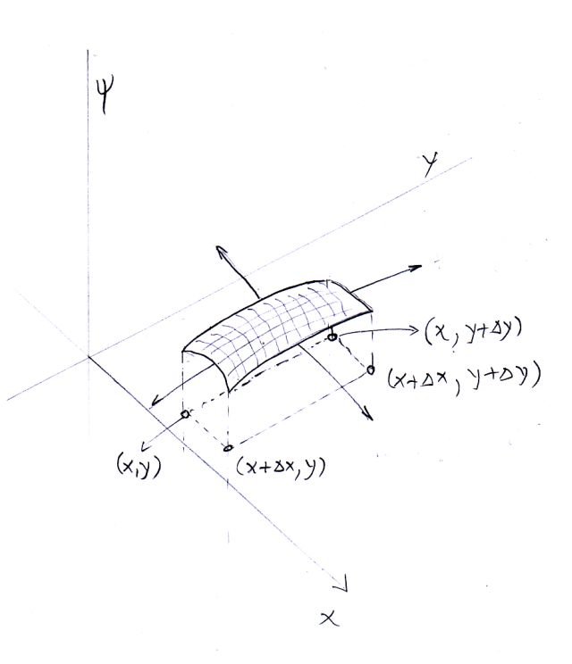

To je sila koja potječe od deformacije elementa membrane$ΔxΔy$ promatrane u y smjeru a rezultira kao i u jednodimenzionalnom mediju u transverzalnoj sili (ovdje u smjeru z osi). U punoj je analogiji rezultantna sila, koja potječe od deformaciji istog elementa promatrane duž smjera x ( sila je usmjerena također duž z osi):
$f_{0}Δy\left[(\frac{∂ψ}{∂x})_{x+Δx}−(\frac{∂ψ}{∂x})_{x}\right]=f_{0}Δy\frac{∂^{2}ψ}{∂x^{2}}Δx$ (13.2)
Time je sveukupna sila duž osi z zbroj (13.1) i (13.2) i može se prema 2. Newtonovom zakonu napisati (uz $σ_{0}$ kao površinska gustoća mase):
$f_{0}Δx\frac{∂^{2}ψ}{∂y^{2}}Δy$ + $f_{0}Δy\frac{∂^{2}ψ}{∂x^{2}}Δx$=$σ_{0}ΔxΔy\frac{∂^{2}ψ}{∂t^{2}}$ (13.3)
što je nakon pokrata:

$\frac{∂^{2}ψ}{∂y^{2}}$ + $\frac{∂^{2}ψ}{∂x^{2}}$=$\frac{1}{v^{2}}\frac{∂^{2}ψ}{∂t^{2}}$ (13.4)
gdje je naravno:
$v^{2}=\frac{f_{0}}{σ_{0}}$ (13.5)
Tako smo dobili dvodimenzionalnu valnu jednadžbu kao generalizaciju jednodimenzionalne.
Ovo nam je poučno iz više razloga. Najprije je jasno kako se sada od dvije ide na tri dimenzije ako imamo elastičan medij koji se lokalno deformira, što bi dalo objašnjenje 3D zvučnih valova. Nadalje, u dvije dimenzije je lakše zamišljati ravni val i to ćemo upravo činiti.

13.2 Ravni val u dvije dimenzije

Student će lako provjeriti računanjem drugih derivacija po prostornim i vremenskoj koordinati da titranje oblika:
$ψ(x,y,t)=ψ_{0}\text{cos}(k_{x}x+k_{y}y−ωt)$ (13.6)

zadovoljava dvodimenzionalnu jednadžbu (13.4) pod uvjetom da je ispunjeno da je
$k_{x^{2}}+k_{y^{2}}−\frac{ω^{2}}{v^{2}}=0$ (13.7)
Očito se $k_{x}{ik}_{y}$ mogu interpretirati kao komponente vektora :
$\vec{k}=k_{x}\hat{x}+k_{y}\hat{y}$ (13.8)

pa se (13.8) može elegantnije napisati u obliku vrlo čestom u fizici:
$ψ(\vec{r},t)=ψ_{0}\text{cos}(\vec{k}\vec{r}−ωt)$ (13.9)

Ovo je analitički prikaz dvodimenzionalnog ravnog vala. Na njemu ćemo ilustrirati svojstva ravnih valova koja student može kasnije lako generalizirati na 3D prostor. Što predstavlja izraz (13.10)? Pođimo od trenutka t=0 i obratimo pažnju samo na opis kosinusnog titranja u prostoru. Gdje su smještene nultočke izraza (13.10) koje korespondiraju vrijednosti argumenta$\vec{k}\vec{r}=\frac{π}{2}$?

Student će lako provjeriti da je najbliža točka koja ispunjava taj uvjet udaljena od ishodišta $r_{0}=π/(2k)$. No isti uvjet ispunjavaju i sve točke na pravcu okomitom na $\vec{k}$ koji prolazi točkom udaljenom od ishodišta za onu vrijednost r. To znači da se u trenutku t=o cijeli taj pravac točaka nalazi u nultom položaju (čvorovi ravnog vala). Trbusi ravnog vala (maksimalne vrijednosti $ψ_{0}$) su na pravcu koji prolazi kroz ishodište, a okomit je vektor$\vec{k}$. Geometrijsko mjesto točaka gdje je slijedeći trbuh ravnog vala je ponovno pravac okomit na$\vec{k}$koji je od ishodišta odmaknut za iznos $r_{\text{trbuh}1}=2π/k$ Razmak pravaca s trbusima je upravo ta udaljenost jer prvi pravac točaka s trbusima prolazi kroz ishodište. razmak pravaca s trbusima je prirodno zvati valnom duljinom vala:

$λ=2π/k$ (13.10)

Sada znamo da titranje opisano s (13.9) u vrijeme t=0 predstavlja kosinusno ponašanje dok se krećemo u smjeru paralelnom s valnim vektorom$k$. Obratno ako se krećemo okomito na valni vektor, nalazimo isto stanje odmaka od ravnoteže.
To je razlog tvrdnji da su valne fronte ( sinonim za točke istog stanja titranja) okomite na valni vektor $\vec{k}$ iz izraza (13.9). Kada sad uključimo i vremensko variranje, jasno je da se isto stanje titranja nalazi na mjestima za koja vrijedi:

$\vec{k}\vec{r}−ωt=\text{kons}\text{tan}\text{ta}$ (13.11)
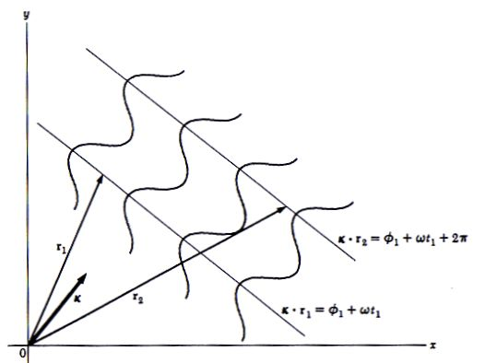

To pak znači da isto stanje gibanja putuju u smjeru valnog vektora brzinom koju smo već izračunali u (13.7) a ovdje je ponavljamo u otprije poznatoj formi iz jednodimenzionalnog harmonijskog vala:

$v=\frac{ω}{k}$ (13.12)

13.3 Stojni valovi na membrani

U gornjem smo odjeljku obradili ravne valove koji putuju u smjeru valnog vektora u 2D slučaju. Zbog opće fizičarske kulture spominjemo valove koji su rješenja iste valne jednadžbe (13.4) ali predstavljaju stacionarna rješenja; to jest ne napreduju prostorom. Takva rješenja, kao i u jednodimenzionalnom slučaju dobivamo separacijom prostorne i vremenske zavisnosti:

$ψ(\vec{r},t)=ψ(r)\text{cos}(ωt)$ (13.13)

Ovakva rješenja su rezultat rubnih uvjeta; na primjer da se čvor vala nalazi na rubu membrane koja ima zadani oblik. Najjednostavniji slučaj za obradu je pravokutna membrana u kojoj možemo nadalje načiniti daljnju separaciju i dobiti sinusna i/ili kosinusna titranja posebno za x varijablu i posebno za y varijablu. Studenti će tokom ove godine studija upoznati i Besselove funkcije. One su stacionarna rješenja titranja (stojni valovi) za slučaj kružne membrane kada se (13.4) piše u obliku prilagođenom toj geometriji to jest preko polarnih koordinata $riϕ$.

POKUS
Demonstrirat će se Chladny- jeve figure koje nastaju titranjem 2D profila.
Bubnjevi i timpani proizvode zvuk koji je rezultat stacionarnih rješenja jednadžbe (13.4)

